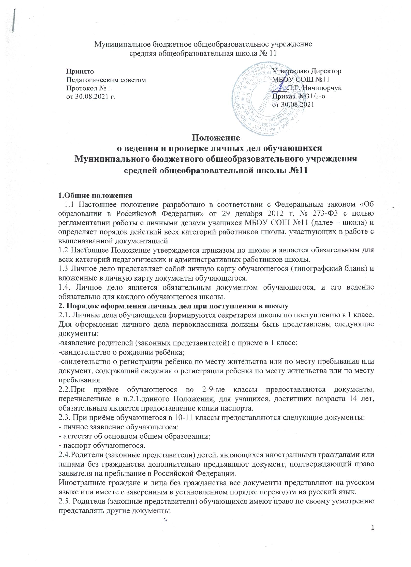2.5. Родители (законные представители) обучающихся имеют право по своему усмотрению представлять другие документы.

2.6. Копии предоставленных при приеме документов, заверенные в установленном порядке, хранятся в течение всего периода его обучения в школе.

2.6. Личному делу обучающегося присваивается номер, соответствующий номеру в алфавитной книге записи учащихся (например, № К-5 означает, что учащийся записан в алфавитной книге на букву «К» под №5).

2.7. Личные дела учащихся хранятся в канцелярии директора в строго отведенном месте. Личные дела одного класса находятся вместе в одной папке и должны быть разложены в алфавитном порядке. В папку личных дел класса вкладывается список класса, в котором указываются фамилия, имя, отчество, номера личных дел, дата рождения обучающихся, домашний адрес, номера телефонов родителей (законных представителей), о также Ф.И.О. классного руководителя. Список меняется ежегодно. Если обучающийся выбыл в течение учебного года, то в списке делается отметка о дате выбытия. Если обучающийся прибыл в течение учебного года, то данные о нем вносятся в конец списка, и делается отметка о дате прибытия.

**3. Порядок работы классных руководителей с личными делами обучающихся**

3.1. Личные дела обучающихся ведутся классными руководителями. Записи в личном деле необходимо вести четко, аккуратно и только чернилами. По окончании каждого года под графой «подпись классного руководителя» проставляется печать школы.

3.2. В личное дело обучающегося заносятся:

- общие сведения об обучающемся, которые корректируются классным руководителем по мере изменения данных;

-итоговые отметки за каждый учебный год, заверенные подписью классного руководителя и печатью для документов.

При исправлении оценки дается пояснение, ставится печать и подпись директора

В графе о пропусках проставляется количество пропущенных уроков с отметкой по болезни или без уважительной причины.

3.3. Классные руководители проверяют состояние личных дел два раза в год (в сентябре и мае текущего учебного года) на наличие необходимых документов и достоверности общих сведений об обучающемся.

**4. Порядок выдачи личных дел обучающихся при выбытии из школы**

4.1.Личное дело обучающегося выдаётся на руки родителям (законным представителям) по их личному заявлению. Выдача личного дела родителям обучающегося производится секретарем либо директором школы

4.2. При выдаче личного дела секретарь вносит запись о выбытии в личное дело обучающегося, данная запись заверяется печатью для документов. Родители (законные представители) обучающегося ставят свою подпись в графе «отметка о выдаче личного дела». Также запись о выбытии вносится в алфавитную книгу.

4.3. В случаях, когда выбытие оформляется в течение учебного периода, классный руководитель составляет выписку четвертных и текущих отметок за период с начала учебного года по дату выбытия.

4.4. При выбытии обучающихся 10, 11-х классов родителям выдаётся личное дело и аттестат об основном общем образовании.

4.5. При окончании обучения в школе личные дела обучающихся передаются в архив школы, где они хранятся в течение 3 лет.

4.6. Личные дела, не затребованные родителями, передаются в архив школы, где хранятся в течение 3-х лет со дня выбытия обучающегося из школы.

**5. Порядок проверки личных дел обучающихся.**

5.1.Контроль состояния личных дел осуществляется заместителем директора по учебно-воспитательной работе и директором общеобразовательной организации.

5.2. Проверка личных дел обучающихся осуществляется по плану внутришкольного контроля. В необходимых случаях проверка осуществляется внепланово, оперативно. Цели и объект контроля – правильность оформления личных дел учащихся.

5.3. За систематические грубые нарушения при работе с личными делами обучающихся директор вправе объявить замечание или выговор, снять стимулирующие выплаты.